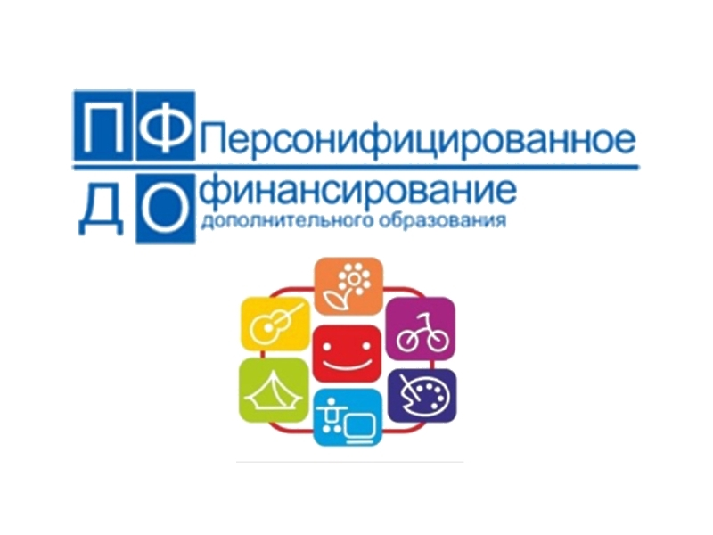 | Для самостоятельного получения сертификата дополнительного образования посредством заполнения электронной заявки выполните следующие действия:  САЙТ: https://66.pfdo.ru

- Пройдите по ссылке Получить сертификат.
- Шаг 1: внесение адреса электронной почты. Введите адрес своей электронной почты в поле "Е-mail адрес" и "Е-mail адрес повторный ввод". Нажмите кнопку "Подтвердить почту".
- Шаг 2: подтверждение электронной почты. На электронную почту, которую Вы указали на предыдущем шаге действий, должно прийти письмо. Найдите его (проверьте также папку "Спам" или "Нежелательные"), добавьте отправителя noreply@pfdo.ru в контакты или список надежных. Чтобы продолжить с использованием указанного Вами адреса электронной почты, перейдите по ссылке, пришедшей в письме. Если Вам необходимо подать заявки на получение сертификатов ДО на нескольких детей. то для всех них Вы можете использовать одну и ту же ссылку подтверждения адреса эл.почты, которая вам пришла в письме.
- Шаг 3: выбор действия с сертификатом. Для получения сертификата дополнительного образования необходимо нажать на ссылку Получить сертификат.
- Шаг 4: выбор муниципалитета. В всплывающем окне из списка выберите муниципалитет, в котором планируется получение ребёнком сертификата дополнительного образования (муниципалитет проживания ребёнка). Нажмите кнопку "Выбрать и продолжить".
- Шаг 5: заполнение заявки. Впишите персональные данные ребёнка в соответствующие поля заявки. Укажите контактную информацию заявителя (Ваш контактный номер телефона для связи с Вами при возникновении различных вопросов, связанных с использованием сертификата).
- Особенности внесения информации для свидетельства о рождении: обязательно наличие тире "-". Перед тире римские цифры написанные Английскими заглавными буквами I(i),V или X. После тире двузначный буквенный код, написанный заглавными Русскими буквами.
- Если ребёнок достиг 14 лет, то основным документовм, подтверждающим его личность, является паспорт гражданина РФ.
- Если у ребенка документ, подтверждающий его личность выдан не в РФ, то в поле "Тип документа" выберите "Документы иностранного образца", в появившемся поле "Документы" внесите данные документа ребёнка, не используя слова "свидетельство о рождении", "паспорт" и т.п., указывая только серию и/или номер документа (реквизиты).
Выберите группу сертификата, на получение которого претендует Ваш ребёнок. Подробнее о группах сертификатов (в зависимости от категории детей) Вы можете узнать по ниже расположенной ссылке на муниципальный документ "Положение о персонифицированном дополнительном образовании" или по контактной информации одной из организаций по приёму заявлений на получение сертификатов ДО (в разделе "Информация о получении сертификата" в выбираемом вами муниципалитете по ссылке "Получить сертификат" на главной странице портала-навигатора).
В случае подачи заявления на получение сертификата ребенком старше 14 лет: заполняются ФИО ребенка, ставится галочка, подтверждающая то, что ребенок старше 14 лет и подает заявку на получение сертификата ДО самостоятельно. В этом случае поля для заполнения ФИО заявителя исчезают, а система генерирует в результате заявление на получение сертификата ДО от лица самого ребёнка.
- Подтвердите согласие на обработку персональных данных и факт знакомства с условиями предоставления, использования, прекращения действия сертификата дополнительного образования, а также региональными Правилами персонифицированное финансирования дополнительного образования, проставив галочки в специальных полях.
- Нажмите кнопку "Отправить".
- После успешного создания заявки на электронную почту, указанную как указано в пункте 2, Вам будет отправлен бланк заявления на получение сертификат дополнительного образования и согласия на обработку персональных данных. В самом тексте письма будет содержаться номер заявки номер сертификата, а также информация о том, куда родитель (ребенок) может принести подписанное заявление и необходимые подтверждающие документы для получения сертификата.
Обратите внимание, что после подачи электронной заявки на электронный адрес, который Вы указывали при создании заявки, также придёт письмо с сертификатом, содержащее логин и пароль от личного кабинета ребенка на портале-навигаторе. Через личный кабинет у Вас появится возможность самостоятельно записывать ребенка на образовательные программы. После активации сертификата откроется возможность заключать действующие договоры на образовательные программы.
- Необходимо будет распечатать бланк заявления, подписать, принести вместе с подтверждающими документами в организации, которые принимают заявление на получение сертификатов в Вашем муниципалитете в срок, обозначенный в Положении о персонифицированном дополнительного образования (обычно это срок от 15 до 30 календарных дней).
Если у вас нет возможности самостоятельно распечатать заявление на получение сертификата и согласие на обработку персональных данных, то вам смогут помочь в организации с правом активации сертификатов вашего муниципалитета (предварительно узнайте по телефону - какая именно организация активирует сертификаты в вашем муниципалитете, чтобы обратиться за получением сертификата именно к ответственным лицам данной организации).
После создания заявки на получение сертификата дополнительного образования и до момента активации сертификата ребенка у Вас уже будет возможность записаться на образовательную программу (подать заявку), придя в образовательную организацию и назвав номер сертификата и ФИО ребенка, но не будет возможности заключить действующий договор на эту программу.

